1. Linear regression
   1. 寻找一个合适的窗口大小：
      1. 遍历20-1000间的窗口大小，步长为10，分别滚动训练模型，结果如下：

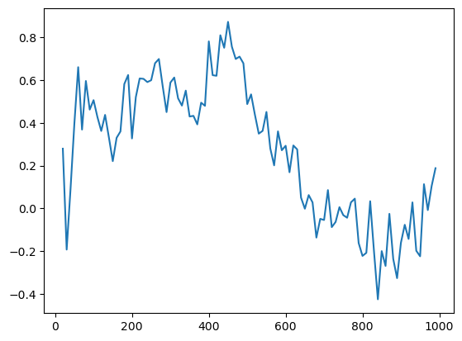

得出450出现局部最优，sharpe=0.8733128113982509

* + 1. 对440-460区间进行进一步搜索，步长为1，得出450为20-1000内的最优解
  1. 扩展特征维度
     1. 尝试纵向扩张特征1-41之间的特征维度， 步长为10， 结果如下：

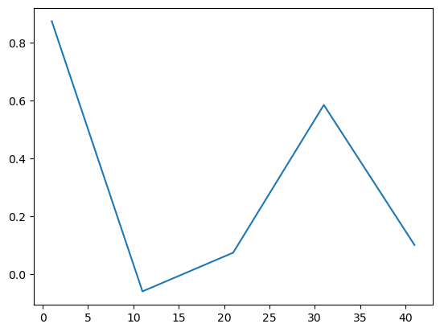s

得出结论特征为1维时最佳， sharpe同上

* + 1. 尝试横向扩张特征维度，将同一tick的所有其他产品收益率作为其他维度，结果sharpe=0.058127204051890105
  1. 正则化
     1. L2正则： 尝试了0.1-0.4的alpha， 结果如下：

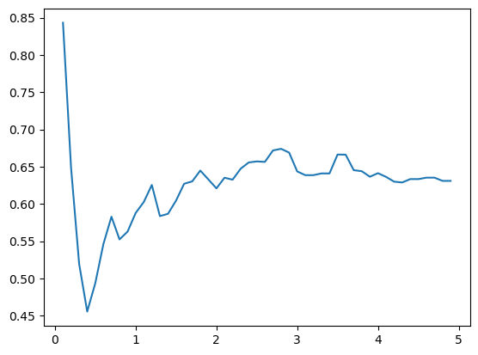

在alpha=0.1时， sharpe=0.8432307051025795

* + 1. L1正则：尝试了不同alpha的L1正则化，结果没有随alpha的改变而改变，sharpe=0.5830140471241282 （推测是因为特征维度太低，本身就没怎么过拟合，正则化之后导致过度欠拟合）

1. SVR
   1. 就之前探索的LR参数先train一下，结果如下：

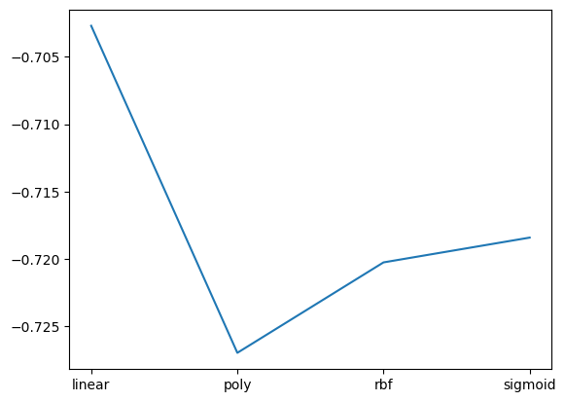

所有核函数的效果均不佳

* 1. 重新搜索窗口大小：

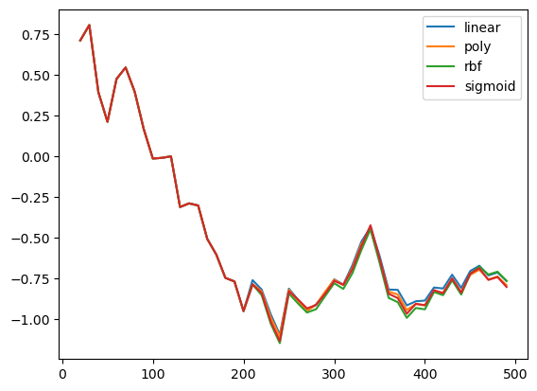

所有核函数均在30大小的窗口时给出了最佳效果0.8067817416265679

* 1. 尝试扩展特征维度：

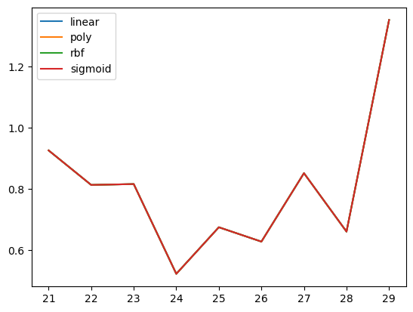

（21前的同样测试过，20是一个局部最优点）所有核函数都给出了29时最佳的成绩：1.3518256194958702。 由于窗口大小为30，特征维度不能再提升了

* 1. 此时回去尝试重新搜索窗口大小：
     1. 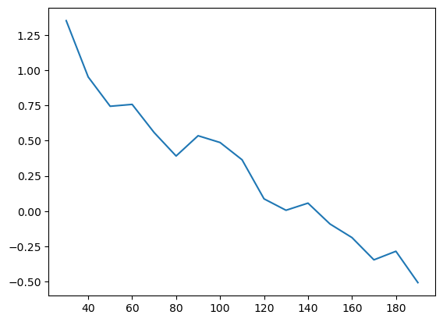
     2. 结果还是30，sharpe不变
  2. 尝试正则化：
     1. 在0.1-0.5的C值下， 性能未发生改变。